EXPOSICIÓN DE MOTIVOS

- OBJETO DEL DECRETO

El presente proyecto tiene por objeto modificar el artículo 3 del Decreto Distrital 280 de 2020, en lo que respecta a la descripción de la delimitación del Área de Desarrollo Naranja – ADN de Ciencia, Tecnología e Innovación – Distrito Creativo.

- COMPETENCIA DE LA ALCALDESA MAYOR

La Alcaldesa Mayor de Bogotá es competente para adoptar el proyecto de Decreto, conforme a los numerales 1 y 4 del artículo 38 del Decreto Ley 1421 de 1993 que disponen que son atribuciones del Alcalde Mayor de Bogotá “Hacer cumplir la Constitución, la ley, los decretos del Gobierno Nacional y los acuerdos del Concejo” y “Ejercer la potestad reglamentaria, expidiendo los decretos, órdenes y resoluciones necesarios para asegurar la debida ejecución de los acuerdos.”, los numerales 1º y 3º del artículo 315 de la Constitución Política, que establece como funciones: 1. Cumplir y hacer cumplir la Constitución, la ley, los decretos del gobierno, las ordenanzas, y los acuerdos del concejo. 3.“Dirigir la acción administrativa del municipio; asegurar el cumplimiento de las funciones y la prestación de los servicios a su cargo; representarlo judicial y extrajudicialmente; y nombrar y remover a los funcionarios bajo su dependencia y a los gerentes o directores de los establecimientos públicos y las empresas industriales o comerciales de carácter local, de acuerdo con las disposiciones pertinentes” y el artículo 179 de la Ley 1955 de 2019 que contempla las Áreas de Desarrollo Naranja “…Para el desarrollo de cada ADN la autoridad competente podrá definir las actividades culturales y creativas a desarrollar, así como los beneficios normativos y tributarios respectivos”.

En observancia de las disposiciones señaladas, la señora alcaldesa mayor cuenta con las facultades legales para expedir el decreto que se pone a consideración.

- FUNDAMENTO TÉCNICO Y JURÍDICO DEL PROYECTO

La Secretaría Distrital de Desarrollo Económico (SDDE) revisó el artículo 3 del Decreto Distrital 280 de 2020, y constató que es necesario modificar la transcripción de la delimitación del Área de Desarrollo Naranja de Ciencia Tecnología e Innovación - Distrito Creativo. Lo anterior, toda vez que existe una diferencia entre el mapa y la descripción de la delimitación de esta Área de Desarrollo Naranja que se encuentra en el artículo 3 del Decreto, así como en el anexo técnico.

Con base en esta constatación, esta entidad remitió a la Secretaría Distrital de Cultura, Recreación y Deporte (SCRD) una propuesta de decreto modificatorio para aclarar la mencionada descripción. La SCRD revisó el hallazgo de la SDDE y confirmó la necesidad de modificar el Decreto Distrital 280 de 2020.

Ahora bien, con el propósito de justificar el objeto de este decreto modificatorio, lo primero es señalar que el mapa del Área de Desarrollo Naranja de Ciencia, Tecnología e Innovación que se presenta a continuación y que hace parte del Anexo Técnico del Decreto 280 de 2020 es correcto.

Mapa 1. Área de Desarrollo Naranja de Ciencia Tecnología e Innovación- Distrito Creativo
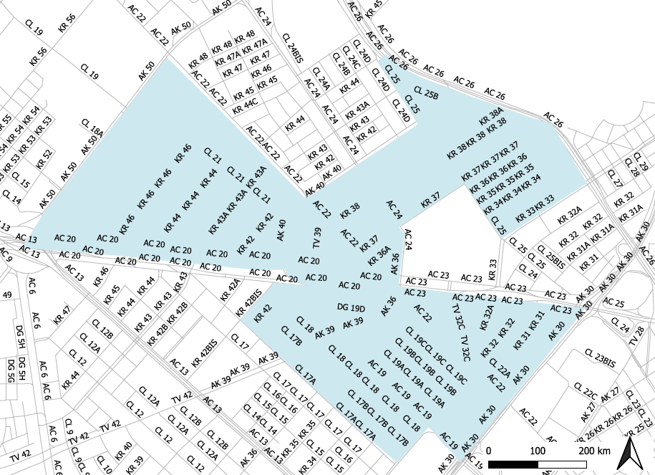
Fuente: Anexo Técnico - Decreto Distrital 280 de 2020.

Lo segundo, es señalar que la SCRD y la SDDE se reunieron a revisar la descripción de la delimitación que se incluyó en el articulado y en el anexo técnico del Decreto 280 de 2020, frente al mapa, y se evidenció que la descripción inicial debía ser aclarada. Con base en dicho encuentro, mediante correo de 7 de abril de 2021 el representante del Área de Desarrollo Naranja de Ciencia, Tecnología e Innovación- Distrito Creativo remitió oficialmente a la SCRD la descripción de la delimitación a modificar, así:

Descripción incluida en el Decreto Distrital 280 de 2020 y en su Anexo Técnico. | Aclaración de la descripción a ser incluida en el decreto modificatorio.
Ubicado en las localidades de Puente Aranda y Teusaquillo, entre las calles 20 y 22 entre carreras 50 y 40; Calles 17 A y Calle 23 entre carreras 42 Bis y avenida carrera 30, incluido el tramo que va desde la calle 23 hasta la 26 con avenida carrera 30; Calles 22 y 25 entre carreras 40 y 37, incluido el tramo que va desde la Calle 20 y 34 entre carreras 36 y 37, y; Calles 25 y 26 entre carreras 44 y 33. | Ubicado en las localidades de Puente Aranda y Teusaquillo, entre la Avenida Calle 20 y Avenida Calle 22 entre la Avenida Carrera 36 y la Avenida Carrera 50; Calle 17A y Avenida Calle 20 y 23 entre Avenida Carrera 30 y Carrera 42 Bis, excluyendo el tramo que va desde la Calle 17 A hasta la Avenida Calle 19, entre la Avenida Carrera 30 y la Carrera 32; Avenida Calle 22 y Calle 25 entre Carrera 37 y Avenida Carrera 40, incluido el tramo comprendido entre la Avenida Calle 22, Avenida Calle 20 y la Avenida Calle 24, entre la Avenida Carrera 36 y Carrera 37, y; Calle 25 y Avenida Calle 26 entre carreras 33 y 44.

Conforme a lo anterior, se hace necesario modificar el artículo 3 del Decreto Distrital 280 de 2020 y su Anexo Técnico con el fin de aclarar la descripción de la delimitación. .

- PUBLICACIÓN NUMERAL 8 ARTÍCULO 8 LEY 1437 DE 2011

Teniendo en cuenta que se trata de una modificación al Decreto 280 de 2020 que tiene como propósito aclarar que la delimitación del Área de Desarrollo Naranja de Ciencia Tecnología e Innovación – Distrito Creativo corresponde a la del plano del anexo técnico del mencionado Decreto, se procederá a adelantar el proceso de publicación a que se refiere el numeral 8 del artículo 8 de la Ley 1437 de 2011.

En los anteriores términos se somete a consideración el proyecto de Decreto por medio del cual se aclara y corrige el Decreto Distrital 280 de 2020 “Por medio del cual se declaran, reconocen y delimitan Áreas de Desarrollo Naranja – Distritos Creativos en Bogotá D.C. ”
MARÍA MERCEDES JARAMILLO GARCÉS  Secretaria Distrital de Planeación | GLORIA EDITH MARTINEZ SIERRA  Subsecretaria Jurídica (E)
MARIA CAROLINA DURÁN PEÑA  Secretaria Distrital de Desarrollo Económico | ANGIE REYES TOVAR  Jefe Oficina Asesora de Jurídica -SDDE-
NICOLÁS FRANCISCO MONTERO DOMÍNGUEZ  Secretario Distrital de Cultura, Recreación y Deporte | JUAN MANUEL VARGAS AYALA  Jefe Oficina Asesora de Jurídica – SCRD-

Aprobó́: Gloria Edith Martínez – Subsecretaría Jurídica (E) SDP
Angie Reyes Tovar – Jefe Oficina Asesora de Jurídica SDDE
Mauricio Agudelo Ruíz – Director Economía, Estudios y Política SCRD
Juan Manuel Vargas Ayala – Jefe Oficina Asesora de Jurídica SCRD
Revisó: Juana Emilia Andrade Pérez – Contratista Dirección Economía, Estudios y Política SCRD
Natalia Graffe Núñez- Contratista Dirección Economía, Estudios y Política SCRD
María Alejandra Caicedo R. – Oficina Asesora de Jurídica SCRD
Oswaldo Pinto García – Director de Análisis y Conceptos Jurídicos SDP
Esther Pinilla Serrano – Profesional Especializado – Subsecretaría Jurídica Distrital
Proyectó: Israel Mauricio Llache – Abogado Contratista SDDE

LA ALCALDESA MAYOR DE BOGOTÁ D. C.

En ejercicio de sus facultades constitucionales y legales, en especial las conferidas por los numerales 1 y 4 del artículo 38 del Decreto Ley 1421 de 1993, numeral 1º y 3º del artículo 315 de la Constitución Política, en consonancia con el artículo 179 de la Ley 1955 de 2019, y,

CONSIDERANDO

Que mediante el Decreto Distrital 280 de 2020 se declararon, reconocieron y delimitaron doce (12) Áreas de Desarrollo Naranja – Distritos Creativos de Bogotá D.C.

Que las Áreas de Desarrollo Naranja – Distritos Creativos se localizan geográficamente conforme a la descripción que se incluye en la tabla que hace parte del artículo 3 del Decreto Distrital 280 de 2020 y de los planos de delimitación que se encuentran en el Anexo Técnico, que hacen parte integral del mencionado Decreto.

Que una de las Áreas de Desarrollo Naranja- Distritos Creativos declaradas es el Área de Desarrollo Naranja de Ciencia Tecnología e Innovación- Distrito Creativo.

Que, la Secretaría Distrital de Desarrollo Económico (SDDE) revisó el artículo 3 del Decreto Distrital 280 de 2020, y constató que es necesario modificar la transcripción de la delimitación del Área de Desarrollo Naranja de Ciencia Tecnología e Innovación - Distrito Creativo. Lo anterior, toda vez que existe una diferencia entre el mapa y la descripción de la delimitación de esta Área de Desarrollo Naranja que se encuentra en el artículo 3 del Decreto, así como en el anexo técnico.

Que, con base en esta constatación, la SDDE remitió a la Secretaría Distrital de Cultura, Recreación y Deporte (SCRD) una propuesta de decreto modificatorio para aclarar la mencionada descripción. La SCRD revisó el hallazgo de la SDDE y confirmó la necesidad de modificar el Decreto Distrital 280 de 2020.

Que, el mapa del Área de Desarrollo Naranja de Ciencia, Tecnología e Innovación que se presenta a continuación y que hace parte del Anexo Técnico del Decreto 280 de 2020 es correcto.

Mapa 1. Área de Desarrollo Naranja de Ciencia Tecnología e Innovación - Distrito Creativo

Fuente: Anexo Técnico- Decreto Distrital 280 de 2020.

Que, la SCRD y la SDDE se reunieron a revisar la descripción de la delimitación que se incluyó en el articulado y en el anexo técnico del Decreto 280 de 2020, frente al mapa, y se evidenció que la descripción inicial debía ser aclarada.

Que adelantada la revisión de la descripción del Área de Desarrollo Naranja de Ciencia, Tecnología e Innovación- Distrito Creativo incluida en el Decreto 280 de 2020 por parte de la Secretaría Distrital de Desarrollo Económico (SDDE), validada por la Secretaría Distrital de Cultura, Recreación y Deporte (SCRD) y la Secretaría Distrital de Planeación (SDP), se considera necesario modificar el artículo 3 del Decreto Distrital 280 de 2020 y su Anexo Técnico.

En mérito de lo expuesto,

DECRETA

Artículo 1º.- Modifíquese la Tabla 1 del artículo 3 del Decreto Distrital 280 de 2020, así como la descriptiva de su Anexo Técnico en lo que respecta al Área de Desarrollo Naranja de Ciencia Tecnología e Innovación - Distrito Creativo, la cual quedará así:

Nombre | Localización
ADN de Ciencia Tecnología e Innovación- Distrito Creativo | Ubicado en las localidades de Puente Aranda y Teusaquillo, entre las Avenida Calle 20 y Avenida Calle 22 entre la Avenida Carrera 36 y la Avenida Carrera 50; Calle 17A y Avenida Calle 20 y 23 entre Avenida Carrera 30 y Carrera 42 Bis, excluyendo el tramo que va desde la Calle 17 A hasta la Avenida Calle 19, entre la Avenida Carrera 30 y la Carrera 32; Avenida Calle 22 y Calle 25 entre Carrera 37 y Avenida Carrera 40, incluido el tramo comprendido entre la Avenida Calle 22, Avenida Calle 20 y la Avenida Calle 24, entre la Avenida Carrera 36 y Carrera 37, y; Calle 25 y Avenida Calle 26 entre carreras 33 y 44.

Artículo 2º.- Vigencia. El presente decreto rige a partir del día siguiente al de su publicación en el Registro Distrital.

PUBLÍQUESE Y CÚMPLASE

Dado en Bogotá, D.C., a los

CLAUDIA NAYIBE LÓPEZ HERNÁNDEZ
Alcaldesa Mayor

MARÍA MERCEDES JARAMILLO GARCÉS
Secretaría Distrital de Planeación

MARIA CAROLINA DURAN PEÑA
Secretaria Distrital de Desarrollo Económico

NICOLÁS FRANCISCO MONTERO DOMÍNGUEZ
Secretario Distrital de Cultura, Recreación y Deporte

Aprobó́: Gloria Edith Martínez – Subsecretaría Jurídica (E) SDP
Angie Reyes Tovar – Jefe Oficina Asesora de Jurídica SDDE
Mauricio Agudelo Ruíz – Director Economía, Estudios y Política SCRD
Juan Manuel Vargas Ayala – Jefe Oficina Asesora de Jurídica SCRD
Revisó: Juana Emilia Andrade Pérez – Contratista Dirección Economía, Estudios y Política SCRD
Natalia Graffe Núñez- Contratista Dirección Economía, Estudios y Política SCRD
María Alejandra Caicedo R. – Oficina Asesora de Jurídica SCRD
Oswaldo Pinto García – Director de Análisis y Conceptos Jurídicos SDP
Esther Pinilla Serrano – Profesional Especializado – Subsecretaría Jurídica Distrital
Proyectó: Israel Mauricio Llache – Abogado Contratista SDDE

